ТЕМПУС жобасы бойынша іссапар есебі (Халықаралық ғылыми-практикалық конференция «Жоғары білім беру жүйесіндеперсоналды басқару: тәжірибесі мен даму болашағы»)
28 қыркүйек - 2 қазан 2015 (Алматы қ.)
2015 жылдың 28 қыркүйекгі мен - 2 қазаны аралығында Алматы қ.Т.Рысқұлов атындағы жаңа экономикалық университетінің базасында, Болон процесіне қатысушы елдердің жоғары оқу орындары өкілдерінің қатысуымен «Персоналды басқару: тәжірибесі мен болашағы» халықаралық ғылыми-практикалық конференция өтті.
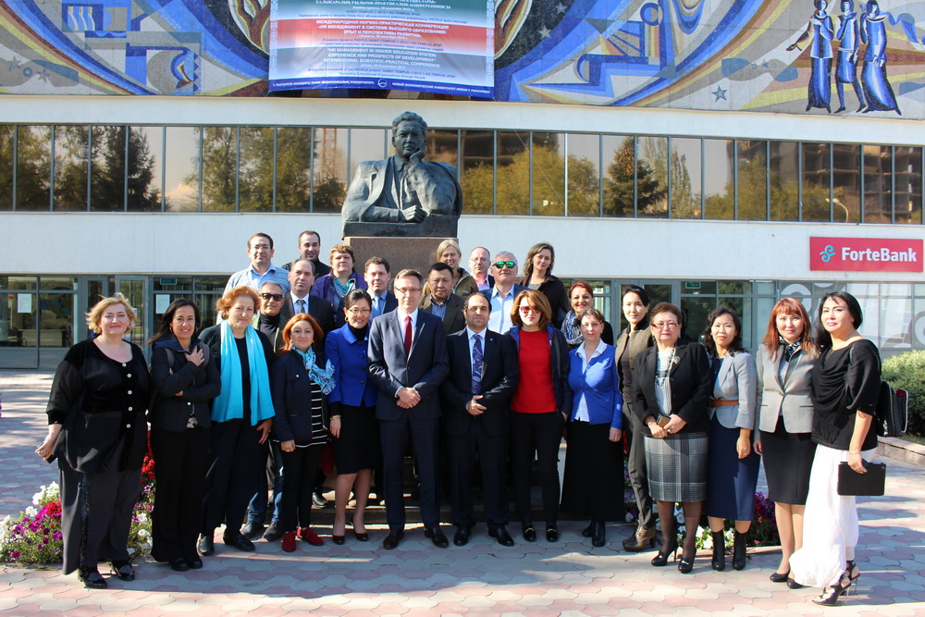
Іс-шараға қатысушылардын ішінде біздің университеттің қызметкерлері болды: Адами ресурстарды басқару департаментінің директоры - ТЕМПУС жобасының үйлестірушісі Д.М. Доскожин және адами ресурстарды басқару департаментінің маманы, жоба менеджері - Н. Ю. Бек.
Сондай-ақ, конференцияға серіктестер қатысты:
· Каталония Политехникалық университеті,Барселона қ, Испания.
· Жоғарғы Техникалық Институт, Лиссабон қ, Португалия.
· Патшалық Технологиялық Институт, Стокгольм қ, Швеция.
· Илия Мемлекеттік Университеті, Грузия.
· Кутаисск Университеті, Грузия.
· Армян Мемлекеттік Экономика Университеті, Армения.
· Ресей-Армян (Славян) университеті, Армения.
· Армян қорының Американдық Университеті, Армения.
· Т.Рысқұлов атындағы Қазақ экономикалық университеті, Қазақстан –үйлестіруші.
· Қазақ Көлік және коммуникация академиясы, Қазақстан.
· Торайғыров атындағы Павлодар мемлекеттік университеті, Қазақстан.
Конференцияда спикерлер саны 30-дан астам адамды құрады.
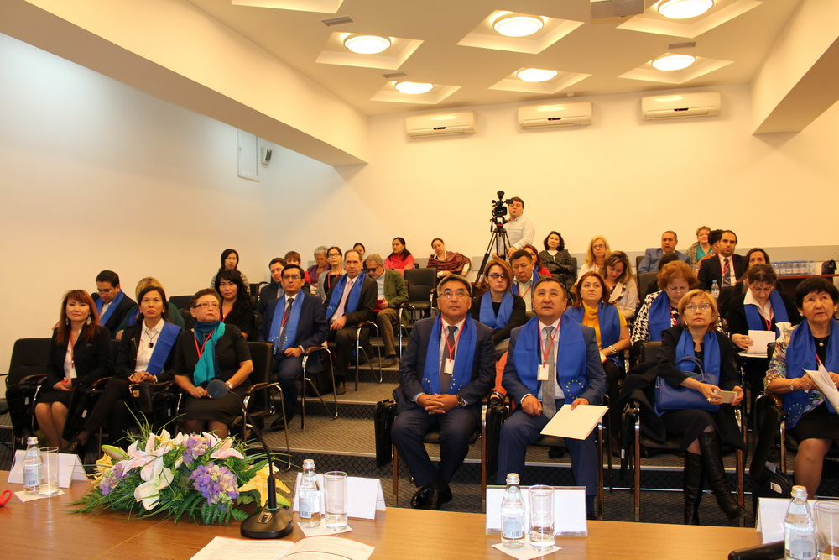
Сондай-ақ, конференцияға ҚР еңбек сіңірген қайраткерлері, сондай-ақ, шетелдік жоғары оқу орындарының өкілдері қатысты:
- Омирбаев Серик Мауленович – ҚР БҒМ халықаралық ынтымақтастық және жоғары және жоғары оқу орнынан кейінгі білім беру департаментінің директоры;
- Тасбулатова Шайзада Умурзаковна – Қазақстандағы Эразмус + бағдарламасының үйлестірушісі;
- Святов Серик – Директорлар кеңесінің төрағасы, PEOPLE жобасының басшысы;
- Рыбински Кшиштоф – Т.Рысқұлов атындағы ЖЭУ ректоры;
- Берланга Алисия – PEOPLE жобасының еуропалық үйлестірушісі;
- Пиле Марта – Жоғарғы Техникалық Институт (Португалия);
- Густавсон Шарлотта – Патшалық Технологиялық Институт (Швеция);
- Салех Мохаммад – Патшалық Технологиялық Институт (Швеция) және серіктес жоғары оқу орындарының басқа да көптеген өкілдері қатысты.
Конференцияның мақсаты:
- білім беру ұйымдарында адам ресурстарын басқару әдістерін жүйелеу арқылы жоғары оқу орындарының дамуына ықпал ету;
- PEOPLE жобасының шенберінде Еуропа университеттерінде HR басқаруды дамыту және жетілдіру бойынша алынған шетелдік тәжірибені ұсыну - 543 657 - TEMPUS - 2013 - - 1 KZ - TEMPUS - JPGR;
- Қазақстан, Грузия, Армения, Испания, Португалия, Швеция ЖОО-да персоналды басқаруды дамыту бойынша тәжірибемен алмасу және сындарлы диалог жүргізу.
Кездесу барысында, жобаға қатысушылар ЖЭУ университеті басқарушыларының жұмысымен, кеңсе қызметкерлерімен танысу мүмкіндігіне ие болды. Біздің назарымызға жаңадан ашылған ресурстық орталық таныстырылды, мұнда Еуропалық жоба үйлестірушісі Алисия Берлангамен конференция өтті.
Конференция соңында қатысушыларға сертификаттар берілді.

